中国计量学院201 ~ 201 学年第二学期
《高等数学A 2》课程考试试卷A参考答案及评分标准
开课二级学院： 理学院 ，学生班级： ，教师： 等
一 单项选择题（每小题3分,共15分)
1～5， CCBDA
二、填空题（每小题3分，共15分)
1．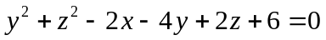 2．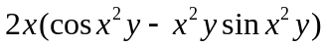
3．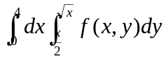 4．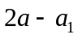 5．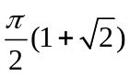
三、计算与解答(每小题8分,共64分)
1、解: 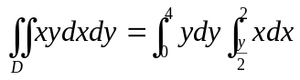 （4分）
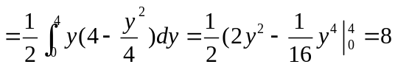. （4分)
2、解: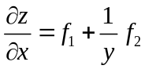 （4分）
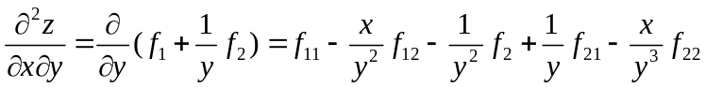
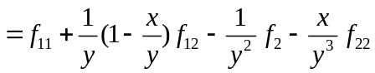. (4分)
3、解：由题意，所求平面的法向量为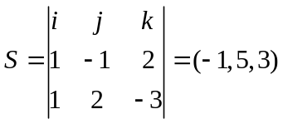 （4分）
故所求平面方程为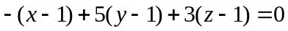，即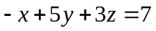. (4分)
4、解：设过点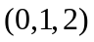的所求直线方程为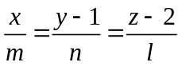， （4分），
而已知平面与所求直线垂直, 所以有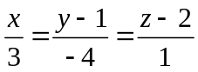. （4分）
5、解：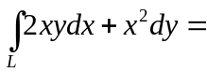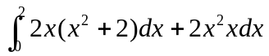 (4分)
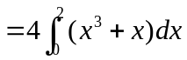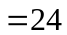. (4分)
注：也可补直线段用格林公式计算
6、解:设三个正数别为,，则乘积为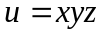，做
， (4分)
由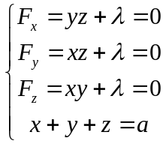，得唯一驻点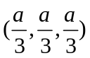，故最大值为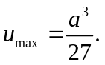 (4分)
7、解：锥面及平面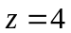交线为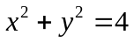，即在面上的投影域为
：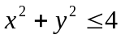， (3分)
所以 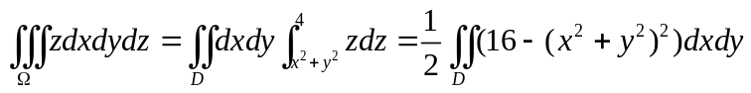 (3分)
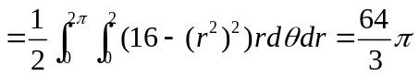. (2分)
8、解：因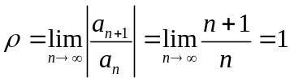，即当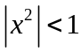时级数收敛，因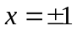时级数发散，故收敛域为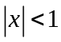 ， (2分)
因 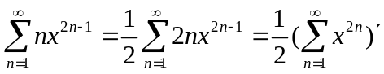， (3分)
所以当 时有 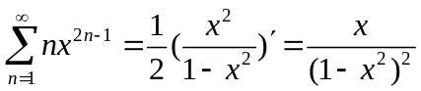 (3分)
四、证明题(6分)
证：因部分和 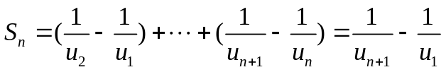， （3分）
由条件 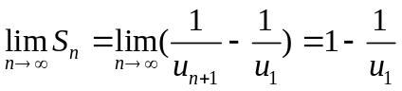，
故原级数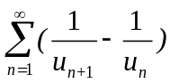收敛. （3分）

